LAPORAN
PROJECT WORK

APLIKASI MANAJEMEN DAN PENCETAKAN RAPOR

Diajukan untuk memenuhi salah satu syarat kelulusan dari
SMK Negeri 1 Cimahi



NAMA | : HARIZ SUFYAN MUNAWAR
NO. INDUK SISWA | : 181113834

SEKOLAH MENENGAH KEJURUAN NEGERI 1
CIMAHI
2020
LEMBAR PENGESAHAN PIHAK SEKOLAH

APLIKASI MANAJEMEN DAN PENCETAKAN RAPOR
(REI)

Laporan ini telah disetujui oleh:
Ketua Paket Keahlian, | Pembimbing
AGUS RAHMAWAN | MONA MARANTIKA
NIP. | NIP.

MENGETAHUI:
Kepala SMK Negeri 1 Cimahi
DAUD SALEH
NIP.

KATA PENGANTAR
Puji syukur dipanjatkan kepada kehadirat Tuhan Yang Maha Esa karena dengan rahmat dan karunia-Nya penulis dapat menyelesaikan kegiatan Project Work yang merupakan suatu kewajiban siswa dan siswi tingkat III (tiga) jurusan Rekayasa Perangkat Lunak di SMK Negeri 1 Cimahi yang dilakukan selama kurang lebih 3 bulan.
Setelah melaksanakan kegiatan Project Work, siswa dan siswi tingkat III (tiga) jurusan Rekayasa Perangkat Lunak SMK Negeri 1 Cimahi menyajikan sebuah karya tulis sebagai sebuah laporan tentang apa yang telah dikerjakan dan dipelajari. Pada kesempatan ini, penulis telah menyelesaikan sebuah karya tulis dengan judul “APLIKASI MANAJEMEN RAPOR SISWA”.
Dapat terselesaikannya karya tulis ini tidak lepas dari dukungan dan dorongan dari berbagai pihak, oleh karena itu penulis ingin memberikan rasa terima kasih yang sedalam-dalamnya kepada semua pihak yang telah memberikan dukungan dan dorongannya, diantaranya:
- Allah SWT, yang karena rahmat dan izin-Nya penulis dapat menyelesaikan kegiatan Project Work ini.
- Orang tua serta keluarga dari penulis yang mendukung penulis dalam bentuk material maupun non-material.
- Drs. Daud Saleh, M.M selaku kepala sekolah di SMK Negeri 1 Cimahi.
- Bapak Agus Rahmawan, selaku Kepala Bengkel di jurusan Rekayasa Perangkat Lunak.
- Ibu Mona Marantika, selaku pembimbing penulis dalam kegiatan Project Work ini.
- Bapak Yuli Pamungkas, S.P., selaku Wali Kelas tingkat III (tiga) Rekayasa Perangkat Lunak A.
- Bapak dan Ibu Guru selaku pengajar dari jurusan Rekayasa Perangkat Lunak.
- Teman-teman kelas serta jurusan Rekayasa Perangkat Lunak.
- Dan semua pihak yang telah ikut serta dalam melancarkan kegiatan Project Work ini.
Penulis menyadari bahwa karya tulis ini masih memiliki banyak kekurangan, baik dalam aspek penulisan maupun penyampaian. Oleh karena itu penulis mengharapkan kritik dan saran dari semua pihak yang telah menyempatkan waktunya untuk membaca karya tulis ini.
Akhir kata, penulis berharap semoga karya tulis ini dapat menjadi sebuah pembelajaran berharga baik bagi penulis sendiri maupun bagi siapapun yang membacanya.

Cimahi, November 2020
Penulis,

Hariz Sufyan Munawar

DAFTAR ISI
KATA PENGANTAR i
DAFTAR ISI iii
DAFTAR GAMBAR vii
DAFTAR TABEL ix
BAB 1 PENDAHULUAN 1
1.1. Latar Belakang Masalah 1
1.2. Tujuan 2
1.3. Pembatasan Masalah 2
1.4. Sistematika Pembahasan 3
BAB 2 LANDASAN TEORI 4
2.1. Website 4
2.1.1. Website Dinamis 4
2.2. HTML 4
2.3. CSS 5
2.3.1. Bootstrap 6
2.4. JavaScript 6
2.4.1. JQuery 6
2.4.2. AJaX 7
2.5. Python 7
2.5.1. Penulisan Kode 7
2.5.2. Komentar 8
2.5.3. Variabel 9
2.5.4. Tipe Data 10
2.5.5. Operator 12
2.5.6. Fungsi 14
2.5.7. Struktur Kontrol 15
2.5.8. Pip 17
2.6. Django 17
2.6.1. Instalasi 19
2.6.2. Server Lokal 19
2.6.3. Konsep MTV 20
2.6.3.1. Model 21
2.6.3.2. Template 21
2.6.3.3. View 21
2.7. Database 21
2.7.1. SQL 21
2.7.2. DBMS 24
2.7.2.1. SQLite 24
2.7.2.2. MongoDB 24
2.8. Weasyprint 25
2.9. Web Server 25
2.9.1. Gunicorn 25
2.10. Flowmap 26
2.11. Data Flow Diagram 26
2.12. Entity Relation Diagram 27
BAB 3 ANALISA DAN PERANCANGAN 29
3.1. Rancangan Sistem 29
3.1.1. Pembuatan Dokumen Rapor Siswa 29
3.1.2. Pengaturan Akun Walikelas dan Staf Tata Usaha 30
3.1.3. Input Data Siswa 30
3.1.4. Input Data Nilai dan Absensi 30
3.1.5. Pengaturan Kelas 30
3.1.6. Pengaturan Mata Pelajaran 30
3.1.7. Pergantian Semester 30
3.1.8. Pengubahan Data Sekolah 31
3.2. Data Flow Diagram Aplikasi 31
3.2.1. DFD Level 0 31
3.2.2. DFD Level 1 31
3.2.3. DFD Level 2 32
3.3. Flowmap Aplikasi 33
3.4. Rancangan Database 33
3.4.1. Entity Relationship Diagram 34
3.4.2. Rancangan Tabel 34
3.5. Rancangan Layout Halaman 44
3.5.1. Rancangan Tata Letak Halaman Login 44
3.5.2. Rancangan Tata Letak Halaman Panel 45
BAB 4 IMPLEMENTASI DAN PENGUJIAN 47
4.1. Subheading 47
4.1.1. Subheading 2 47
4.1.1.1. Subheading 3 47
BAB 5 PENUTUP 48
5.1. Kesimpulan 48
5.2. Saran 48
DAFTAR PUSTAKA 49

DAFTAR GAMBAR
Gambar 2.1 Penulisan Kode Python 8
Gambar 2.2 Baris Komentar Python 9
Gambar 2.3 Deklarasi Variabel Python 10
Gambar 2.4 Tipe Data Dalam Python 12
Gambar 2.5 Penulisan Fungsi Dalam Python 15
Gambar 2.6 Fungsi Menggunakan Argumen 15
Gambar 2.7 Struktur Kontrol If 16
Gambar 2.8 Struktur Kontrol While 17
Gambar 2. 9 Struktur Kontrol For 17
Gambar 2.10: Instalasi Django 19
Gambar 2.11: Cek Versi Django 19
Gambar 2.12: Memulai Projek Django 19
Gambar 2.13: Memulai Server Lokal 20
Gambar 2.14: Halaman Pertama Django 20
Gambar 2.15: Simbol-Simbol Flowmap 26
Gambar 2.16: Simbol-Simbol DFD 27
Gambar 2.17: Simbol-Simbol ERD 28
Gambar 3.1: DFD Level 0 31
Gambar 3.2: DFD Level 1 32
Gambar 3.3: DFD Level 2 Input Nilai dan Kehadiran Siswa 32
Gambar 3.4: DFD Level 2 Pencetakan Rapor Digital 33
Gambar 3.5: Flowmap Sistem Berjalan 34
Gambar 3.6: Entity Relation Diagram 35
Gambar 3.7: Rancangan Tata Letak Halaman Login 46
Gambar 3.8: Rancangan Tata Letak Halaman Panel 47

DAFTAR TABEL
Tabel 2.1 Operator Aritmetika 12
Tabel 2.2 Operator Perbandingan 13
Tabel 2.3 Operator Assignment 13
Tabel 2.4 Operator Logika 14
Tabel 2.5 Operator Keanggotaan 14
Tabel 3.1: Tabel Sekolah 34
Tabel 3.2: Tabel Guru 35
Tabel 3.3: Tabel Semester 37
Tabel 3.4: Tabel Jurusan 38
Tabel 3.5: Tabel Mata Pelajaran 38
Tabel 3.6: Tabel KKM 39
Tabel 3.7: Tabel Ekskul 39
Tabel 3.8: Tabel Kelas 40
Tabel 3.9: Tabel Siswa 41
Tabel 3.10: Tabel Absensi 42
Tabel 3.11: Tabel Nilai Mata Pelajaran 42
Tabel 3.12: Tabel Nilai Ekskul 43
Tabel 3.13: Tabel Rapor 44

BAB 1
PENDAHULUAN

Latar Belakang Masalah
Perkembangan teknologi yang semakin canggih telah memberikan pengaruh yang sangat esar bagi dunia teknologi informasi. Bermacam-macam data yang dahulu harus ditulis di media fisik sudah bisa dialihkan ke media digital agar lebih mudah diolah dan diorganisir. Pengolahan data fisik secara konvensional (ditulis di atas kertas) terkadang menyulitkan, memakan waktu lama, dan juga memberikan peluang yang besar akan Human Error.
Misalnya dalam pencatatan nilai siswa, jika ditulis di atas kertas, maka data-data yang tertulis di atasnya akan sangat sulit untuk disalin, dan melakukan kalkulasi pun akan memakan waktu yang cukup lama. Di era komputasi ini, proses pencatatan ke media digital yang dibantu oleh sebuah aplikasi dapat jauh lebih efektif dan efisien.
Contoh lain adalah saat pembagian rapor. Jika kita melakukan pembagian rapor secara konvensional maka jumlah tenaga, sumber daya dan waktu yang diperlukan akan sangat besar. Misalnya seorang walikelas harus melakukan tanda tangan untuk setiap rapor siswa, tetapi jika kita menggunakan sebuah aplikasi untuk melakukan semua tanda tangan itu secara sekaligus maka jumlah tenaga, sumber daya, dan waktu yang diperlukan bisa kita minimalisir menjadi sangat kecil.
Dalam upaya mengkomputerisasi pengolahan dan penyimpanan data nilai siswa, maka dibuat aplikasi untuk menyimpan data tersebut dalam sebuah sistem database dan menggunakan aplikasi berbasis web sebagai antarmuka pengolahan datanya. Dengan demikian, pengguna (walikelas dan staf tata usaha) dapat mengakses aplikasi dan data yang disimpan di suatu server, serta data dapat disimpan dan diolah secara realtime. Pengguna juga dapat mencetak rapor dalam bentuk PDF sehingga mempermudah proses penandatanganan.

Tujuan
Tujuan dibuatnya aplikasi ini adalah:
    - Memudahkan pengolahan data nilai siswa.
    - Menyediakan sistem basis data untuk data siswa, nilai, absensi, kelas, jurusan dan sebagainya.
    - Membuat penyimpanan data sekolah menjadi terpusat dan teroganisir.
    - Mencetak rapor dalam bentuk digital (PDF).

Pembatasan Masalah
Karena keterbatasan kemampuan dan pengetahuan penulis, maka pembahasan akan dibatasi sesuai judul dan apa yang dipelajari. Batasan masalah yang penulis buat meliputi:
    - Sistem aplikasi ini dibuat menggunakan Python web framework bernama “Django”.
    - Tampilan aplikasi ini dibuat menggunakan bantuan dari CSS framework bernama “Bootstrap”.
    - Pada sistem pencetakan rapor menjadi PDF, aplikasi ini dibantu oleh sebuah package bernama “Weasyprint”
    - Untuk mengolah dan mengelola data yang disimpan, aplikasi ini menggunakan SQLite sebagai DBMS pada tahap pengembangan dan Mongo DB pada tahap produksi.
    - Aplikasi ini bisa diakses oleh tiga jenis pengguna yaitu walikelas, staf tata usaha dan juga admin.
    - Aplikasi ini dirancang untuk mengimplementasikan pencatatan dan pencetakan rapor untuk sekolah mulai dari tingkat SD sampai SMA atau SMK.
    - Rapor yang dicetak adalah rapor per-semester.

Sistematika Pembahasan
Laporan ini terdiri atas beberapa bab:
    - Bab 1 Pendahuluan, berisi latar belakang masalah, tujuan dari pemilihan judul, pembatasan masalah, dan sistematika pembahasan.
    - Bab 2 Landasan Teori, berisi teori-teori yang melandasi masalah atau judul yang dibahas.
    - Bab 3 Analisa dan Perancangan, berisi tentang perancangan alur sistem dalam bentuk flowmap dan data flow diagram serta struktur basis data yang digunakan.
    - Bab 4 Pengujian dan Implementasi,
    - Bab 5 Penutup, berisi kesimpulan dari hasil analisis / rincian pada bab III dan relevensinya dengan teori - teori pada bab II serta saran - saran yang bersifat solusi dan membangun terhadap masalah yang dibahas dalam laporan.

BAB 2
LANDASAN TEORI

Website
Website atau dalam bahasa Indonesia situs web, adalah sekumpulan halaman web yang berada pada satu situs yang sama. Sebuah website biasanya diidentifikasi dengan nama domain umum dan diterbitkan di setidaknya satu web server yang bisa diakses melalui jaringan seperti internet atau jaringan lokal melalui alamat yang biasa disebut dengan Uniform Resource Locator (URL).
Halaman web sendiri adalah berkas komputer berisi teks dan format instruksi berbasis Hypertext Markup Language (HTML). Halaman web ini diakses dengan protokol komunikasi jaringan bernama Hypertext Transfer Protocol (HTTP) menggunakan semacam aplikasi seperti peramban web, yang menerjemahkan instruksi-instruksi pada berkas teks tersebut menjadi tampilan sebuah halaman web.

Website Dinamis
Berbeda dengan website statis yang halaman-halamannya tidak berubah selama source code-nya tidak diganti oleh siapapun, isi halaman website dinamis baru “ditulis” ketika diminta, membuat isinya dapat berubah-ubah pada waktu yang berbeda, atau ketika diakses oleh orang yang berbeda, dan sebagainya. Website seperti ini umumnya digunakan untuk berbagai kebutuhan web seperti, toko online, forum, sosial media, web sekolah, dan lain-lain.

HTML
HTML atau Hypertext Markup Language, adalah sebuah bahasa markup yang dirancang untuk ditampilkan di sebuah browser menjadi sebuah halaman web. HTML lebih menekankan pada penggambaran komponen-komponen, struktur dan format di dalam halaman web daripada menentukan penampilannya. HTML termasuk kedalam client-side scripting, artinya kode HTML dijalankan di sisi pengguna (browser).
Elemen HTML digambarkan oleh tag, ditulis menggunakan tanda kurung sudut (< >). Kebanyakan tag HTML memiliki sebuah tag penutup yang memiliki nama yang sama hanya diawali oleh karakter slash (/) sebelum nama tag. HTML bukanlah bahasa pemrograman, karena di dalam HTML tidak akan ditemukan struktur yang biasa ditemukan dalam bahasa pemrograman seperti If, Loop, variabel, dan lain-lain. HTML hanya sebuah bahasa struktur yang fungsinya untuk menandai bagian-bagian dari sebuah halaman.

CSS
Cascading Style Sheet (CSS) merupakan aturan untuk mengatur beberapa komponen dalam sebuah web sehingga akan lebih terstruktur dan seragam. CSS bukan merupakan bahasa pemrograman. Secara singkat, CSS dapat diartikan sebagai kumpulan kode program yang digunakan untuk mendefinisikan desain dari bahasa markup, salah satunya adalah HTML. Kegunaan utama CSS adalah untuk mendesain atau mempercantik tampilan halaman website. Dengan CSS, seseorang dapat mengubah desain sebuah elemen dalam HTML, misalnya mengubah warna sebuah teks, mengganti ukuran suatu elemen, mengubah warna latar, dan lain lain.
CSS biasanya disimpan dalam dokumen terpisah berekstensi “.css” dan dihubungkan melalui sepenggal kode dalam dokumen bahasa markup. Akan tetapi, kita tetap bisa menggunakan CSS tanpa membuat dokumen terpisah. Caranya dengan menyematkan sintaks CSS ke dalam tag <style> di dokumen HTML tersebut. Kita juga dapat menyematkan sintaks CSS langsung di dalam atribut style pada suatu tag HTML untuk menerapkan style yang hanya akan digunakan dalam tag itu saja.

Bootstrap
Bootstrap adalah sebuah framework CSS yang berfokus untuk membuat halaman web kita menjadi responsif. Dengan menggunakan Bootstrap kita hanya tinggal mengetik nama class yang dibutuhkan kedalam elemen tag HTML. Bootstrap juga menyediakan beberapa komponen yang siap digunakan seperti navbar, form-control, dropdown, dan lain-lain.

JavaScript
JavaScript dibuat dan didesain selama sepuluh hari oleh Brandan Eich, seorang karyawan Netscape, pada bulan September 1995. Awalnya bahasa pemrograman ini disebut Mocha, kemudian diganti ke Mona, lalu LiveScript sebelum akhirnya resmi menyandang nama JavaScript. Versi pertama dari bahasa ini hanya terbatas di kalangan Netscape saja. Fungsionalitas yang ditawarkan pun terbatas. Namun, JavaScript terus dikembangkan oleh komunitas developer yang tak henti-hentinya mengerjakan bahasa pemrograman ini.
Biasanya JavaScript di-embed secara langsung ke halaman website atau diarahkan melalui berkas “.js” yang terpisah. JavaScript merupakan bahasa client-side.

JQuery
JQuery adalah library JavaScript populer. Bahasa pemrograman ini dibuat oleh John Resig, tepatnya pada tahun 2006, untuk memudahkan para pengembang dalam menggunakan dan menerapkan JavaScript di website. JQuery bukanlah bahasa pemrograman yang berdiri sendiri, melainkan bekerja sama dengan JavaScript.
Fungsi utama JQuery adalah untuk menyederhanakan sintaks Javascript yang terkenal rumit dan sulit dipahami. Adanya jQuery juga memudahkan penggunaan Ajax.

AJaX
AJaX adalah singkatan dari Asynchronous JavaScript and XML. AjaX memungkinkan kita untuk mengambil konten dari server back-end secara asynchronous, tanpa perlu me-refresh halaman. Dengan menggunakan AjaX, maka pengguna dapat memperbarui konten halaman web tanpa memuat ulang atau reload.

Python
Python diciptakan oleh Guido van Rossum pada awal tahun 1990-an. Nama “Python” bukanlah terinspirasi dari jenis ular melainkan terinspirasi dari sebuah acara sketsa komedi yang ditayangkan di BBC Channel yakni “Monty Python’s Flying Circus”. Tidak seperti bahasa pemrograman lainnya yang banyak dikerjakan dan dirilis oleh perusahaan besar dengan melibatkan para profesional, Python adalah bahasa pemrograman “Open Source” yang artinya, Python dikembangkan secara berkesinambungan oleh ribuan programmer, tester dan user yang kebanyakan bukan ahli IT dari seluruh dunia hingga akhirnya menjadi seperti sekarang.
Versi pertama Python saat pertama kali dirilis adalah versi 0.9.0. Kemudian pada tahun 2000 Python 2.0 dirilis, dan Python teranyar yang dirilis saat laporan ini ditulis adalah versi 3.9 yang dirilis pada Oktober 2020.

Penulisan Kode
Kode Python harus ditulis dalam berkas berekstensi “.py”. Tidak seperti kebanyakan bahasa pemrograman lainnya, Python tidak memerlukan karakter semicolon (;) untuk mengakhiri sebuah sintaks. Walaupun semicolon dapat digunakan untuk menulis beberapa sintaks dalam satu baris, tetapi menurut style guide dalam penulisan kode Python, cara penulisan seperti itu tidak dianjurkan karena akan membuat kode yang ditulis sulit untuk dibaca dan dipahami.
Python juga tidak menggunakan curly bracket ‘{}’ untuk membuat blok program. Python menggunakan karakter colon (:) dan indentasi (tab atau spasi 2x atau spasi 4x) untuk membuat sebuah blok program. Untuk mencetak suatu output kita hanya tinggal menulis “print”.
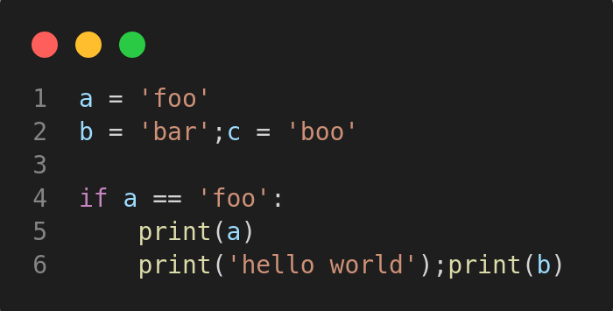Gambar 2.1 Penulisan Kode Python

Komentar
Komentar adalah baris kode yang tidak akan dieksekusi. Ada 3 cara untuk menulis komentar pada bahasa pemrograman Python:
- Menggunakan tanda pagar (#)
- Menggunakan tanda petik tunggal (‘’) atau tanda petik ganda (“”)
- Multiline Comment, menggunakan tiga tanda petik ganda (“”)

Variabel
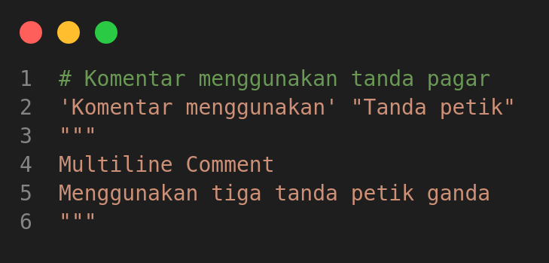Gambar 2.2 Baris Komentar Python
Variabel adalah lokasi memori yang dicadangkan untuk menyimpan nilai-nilai. Variabel menyimpan data yang dilakukan selama program dieksekusi, yang nantinya isi dari variabel tersebut dapat diubah oleh operasi-operasi tertentu pada program yang menggunakan variabel. Di dalam bahasa pemrograman Python, variabel mempunyai sifat dinamis, artinya variabel Python tidak perlu didekralasikan tipe data tertentu dan variabel Python dapat diubah saat program dijalankan.
Penulisan pengidentifikasi variabel Python juga memiliki aturan tertentu, yaitu:
- Karakter pertama harus berupa huruf atau garis bawah
- Karakter selanjutnya dapat berupa huruf, garis bawah, atau angka
- Karakter pada nama variabel bersifat case-sensitive. Artinya huruf kecil dan huruf besar adalah karakter yang berbeda. Sebagai contoh, variabel “fooBar” dan “foobar” adalah dua variabel yang berbeda.

Tipe Data
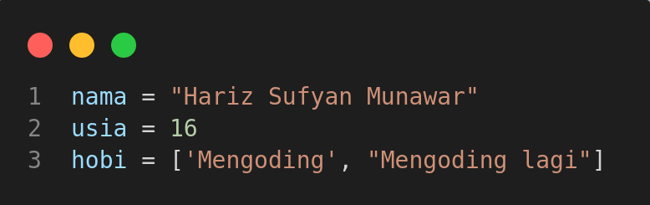Gambar 2.3 Deklarasi Variabel Python
Dalam bahasa pemrograman, tipe data adalah klasifikasi data yang mengenalkan kompilator atau penerjemah bagaimana kita sebagai programmer bermaksud untuk menggunakan suatu data. Berikut adalah macam-macam tipe data yang ada di dalam bahasa pemrograman Python:
      - Boolean
Boolean hanya menyatakan True atau False. Tipe data ini biasanya digunakan untuk struktur kontrol. Cara membuat variabel boolean adalah dengan menulis True atau False saat pendeklarasian variabel, perhatikan cara penulisannya karena Python hanya menerima True atau False.
      - String
String adalah tipe data yang menyatakan karakter atau kalimat bisa berupa huruf, angka, atau simbol-simbol lain. Cara membuat variabel string adalah dengan menulis teks yang diapit oleh tanda petik tunggal (‘’) maupun tanda petik ganda (“”).
      - Integer
Integer menyatakan bilangan bulat. Dibuat dengan menulis angka pada saat pendeklarasian variabel.
      - Float
Float adalah tipe bilangan desimal. Dibuat layaknya integer tetapi dapat menerima tanda titik dan angka dibelakang tanda titik.
      - List
List atau lebih dikenal sebagai array di berbagai bahasa pemrograman, adalah sebuah tipe data yang dapat menampung berbagai macam value dari tipe data apa saja dan isinya bisa lebih dari satu. Dideklarasikan menggunakan tanda kurung siku “[]”.
      - Tuple
Tuple adalah tipe data seperti list yang isinya tidak dapat diubah setelah pendeklarasian. Kelebihan dari tipe data ini dibanding list adalah penggunaan memorinya yang jauh lebih kecil. Dideklarasikan menggunakan tanda kurung “()”.
      - Dictionary
Dictionary adalah sebuah tipe data yang menyimpan data secara berpasangan dalam bentuk berupa key dan value.
      - None
None adalah tipe data yang digunakan untuk menyatakan bahwa sebuah variabel tidak memiliki nilai atau NULL. Tipe data ini akan mengembalikan False jika digunakan untuk sebuah ekspresi.

Operator
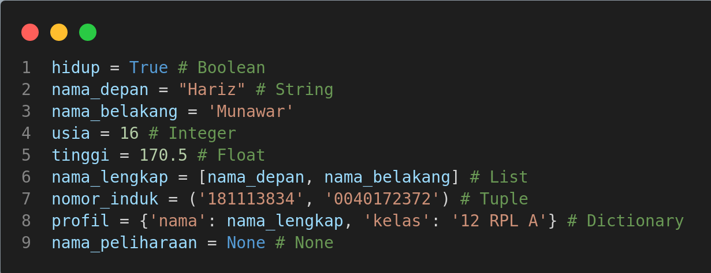Gambar 2.4 Tipe Data Dalam Python
Operator digunakan untuk melakukan operasi seperti memanipulasi, melakukan perbandingan, memberikan nilai dan lain lain kepada suatu value. Berikut adalah operator yang terdapat dalam bahasa pemrograman Python.

Tabel 2.1 Operator Aritmetika
Nama | Contoh | Hasil
Addition | X + Y | Jumlah dari X ditambah Y
Subtraction | X – Y | Jumlah dari X dikurang Y
Multiplication | X * Y | Jumlah dari X dikali Y
Division | X / Y | Jumlah dari X dibagi Y
Modulus | X % Y | Sisa pembagian dari X dibagi Y
Exponentiation | X ** Y | Jumlah dari X pangkat Y
Floor Division | X // Y | Jumlah dari X dibagi Y, dibulatkan kebawah
Tabel 2.2 Operator Perbandingan
Nama | Contoh | Hasil
Equal | X == Y | True, jika nilai X sama dengan Y
Not Equal | X != Y | True, jika nilai X tidak sama dengan Y
Greater Than | X > Y | True, jika nilai X lebih besar dari Y
Less Than | X < Y | True, jika nilai X lebih kecil dari Y
Greater Than or Equal To | X >= Y | True, jika nilai X lebih besar atau sama dengan Y
Less Than or Equal To | X <= Y | True, jika nilai X lebih kecil atau sama dengan Y

Tabel 2.3 Operator Assignment
Operator | Contoh | Sama Dengan
= | X = 5 | X = 5
+= | X += 5 | X = X + 5
–= | X –= 5 | X = X – 5
*= | X *= 5 | X = X * 5
/= | X /= 5 | X = X / 5
%= | X %= 5 | X = X % 5
//= | X //= 5 | X = X // 5
**= | X **= 5 | X = X ** 5
Tabel 2.4 Operator Logika
Operator | Contoh | Hasil
and | X == 1 and Y == 2 | True, jika nilai X adalah 1 dan nilai Y adalah 2
or | X == 1 or Y == 2 | True, jika nilai X adalah 1 atau nilai Y adalah 2
not | not X == 1 | True, jika nilai X bukanlah 1
Tabel 2.5 Operator Keanggotaan
Operator | Contoh | Hasil
in | X in [1, ‘ok’, True] | True, jika nilai X adalah Integer 1 atau String ‘ok’ atau Boolean True
not in | X not in [2, ‘rei’] | True, jika nilai X bukanlah Integer 2 atau String ‘rei’

Fungsi
Fungsi adalah serangkaian kode yang setelah ditulis sekali dapat dijalankan berkali-kali dengan memanggil nama fungsinya. Aturan penulisan nama fungsi sama dengan penulisan nama variabel, namun diawali dengan keyword “def” lalu diikuti kurung buka dan kurung tutup. Kode yang akan menjadi bagian fungsi haruslah sebuah blok kode.
Fungsi dapat memiliki argumen, yaitu nilai yang diberikan ketika kita memanggil fungsi tersebut. Argumen ditulis di dalam tanda kurung setelah nama fungsi, dan dipisah dengan koma jika jumlah argumen lebih dari satu. Pada saat kita memanggil fungsi dan memberikan argumen, kita harus memberikan nilai argumen sesuai urutan kecuali kita menulis secara langsung argumen apa yang akan diberi nilai.
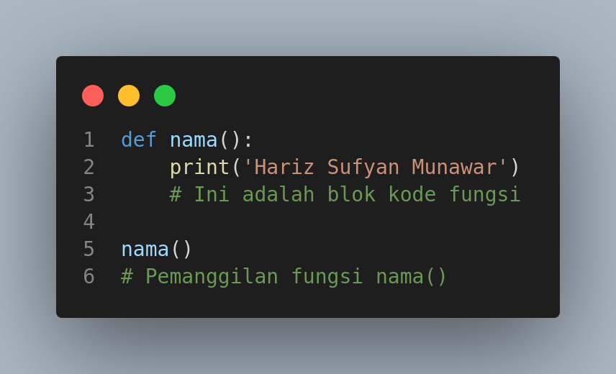Gambar 2.5 Penulisan Fungsi Dalam Python
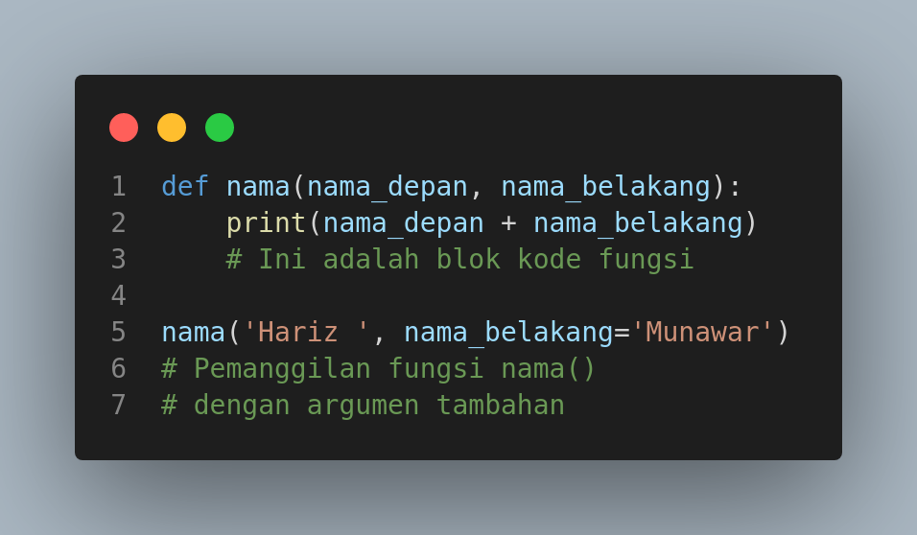Gambar 2.6 Fungsi Menggunakan Argumen

Struktur Kontrol
Perintah kode Python dijalankan secara berurutan, dimulai pada baris pertama kemudian ke baris berikutnya sampai dengan baris akhir. Namun, bagian-bagian kode dapat dijalankan hanya pada kondisi tertentu atau diulang hingga kondisi tertentu dengan menggunakan control statement. Seperti fungsi, bagian dari control statement juga wajib merupakan blok kode.
- If
Struktur kontrol if dapat mengatur kode apa yang dijalankan berdasarkan nilai dari variabel yang diberikan. Kode dalam blok if akan dijalankan jika value dari expression-nya bernilai True.
Struktur kontrol if dapat diikuti dengan elif dan atau else. Jika blok if tidak dijalankan karena expression-nya tidak bernilai True, expression pada elif akan dicek dan kode pada bloknya akan dijalankan jika expression-nya bernilai True. Jika semua expression tidak ada yang bernilai True, maka kode pada blok else yang akan dijalankan. Dalam satu struktur “if”, hanya diperbolehkan ada satu statement if dan else sedangkan untuk statement elif tidak terbatas.
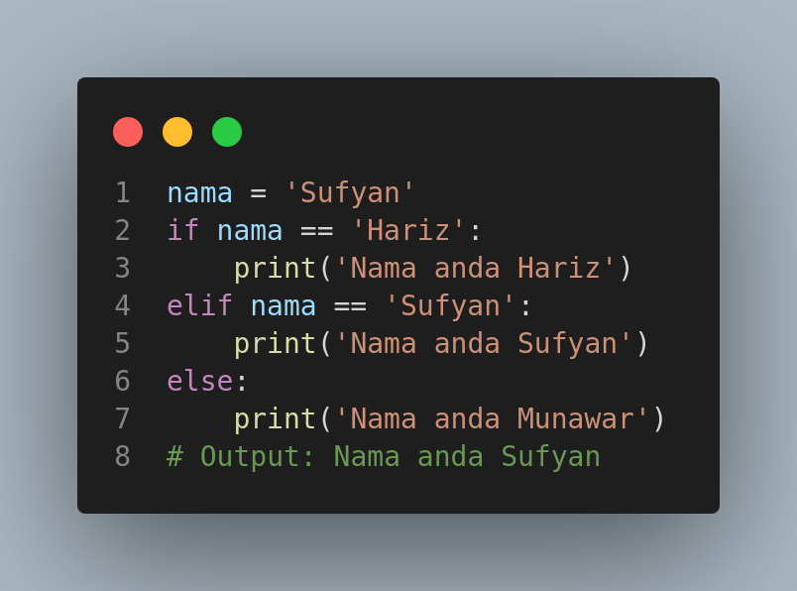Gambar 2.7 Struktur Kontrol If
- While
Struktur kontrol while adalah bentuk perulangan. Kode dalam bloknya akan terus diulang sampai expression-nya bernilai False atau diinstruksikan untuk berhenti menggunakan keyword break.
- For
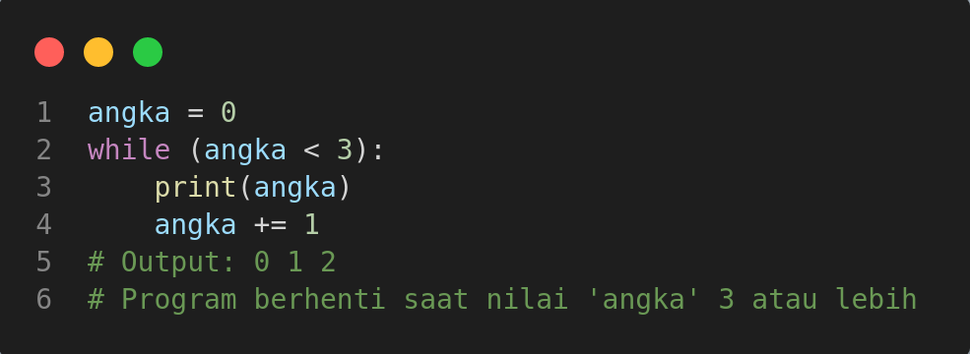Gambar 2.8 Struktur Kontrol While
Struktur kontrol for juga merupakan struktur perulangan. For dalam Python lebih terfokus untuk melakukan iterasi terhadap rentetan data (list, tuple, dictionary, dll).

Pip
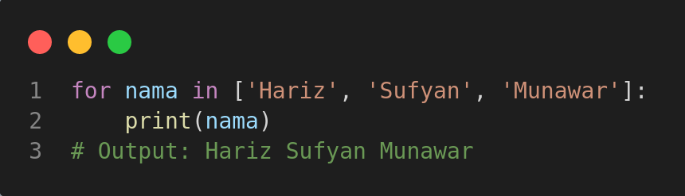Gambar 2. 9 Struktur Kontrol For
Pip adalah sebuah package manager untuk bahasa pemrograman Python. Fungsi dari package manager sendiri adalah untuk memasang, memperbarui dan menghapus package. Beberapa contoh dari package Python yang penulis gunakan dalam aplikasi ini adalah django, weasyprint, whitenoise, dan lain-lain.

Django
Django adalah sebuah framework full-stack untuk membuat aplikasi web dengan bahasa pemrograman Python. Full-stack artinya, django meliputi sisi front-end dan juga back-end. Django dibuat pada tahun 2003 oleh Simon Wilison dan Adrian Holovaty. Nama django sendiri diambil dari nama seorang gitaris kebangsaan Belgia dan Perancis yaitu, Django Reinhardt.
Django merupakan framework yang populer karena memiliki banyak keunggulan dibanding framework-framework lain, diantaranya:
- Django ditulis menggunakan bahasa Python
Django ditulis menggunakan bahasa Python yang notabene merupakan bahasa pemrograman yang mudah dipahami. Python juga memiliki kegunaan yang sangat luas dalam dunia pemrograman seperti data science atau machine learning, dengan menggunakan django kita bisa dengan mudah mengintegrasikan semua projek berbasis Python kedalam aplikasi web kita.
- Prinsip KISS dan DRY sangat dijunjung tinggi
Django sangat menekankan prinsip KISS (Keep It Short and Simple) dan DRY (Dont Repeat Yourself). KISS berarti kode django yang ditulis harus singkat dan mudah dimengerti. Sedangkan DRY berarti kita tidak boleh melakukan hal yang sama berulang kali, gunakan fungsi agar kita tidak mengulang kode dan agar kode lebih singkat.
- Mempunyai built-in ORM yang powerful
ORM (Object Relational Mapper) adalah sebuah fungsi yang dapat kita gunakan sebagai pengganti SQL pada saat kita mengakses database. Kelebihan ORM dibandingkan dengan kita menggunakan SQL secara langsung adalah, ORM lebih sederhana dan karena ORM merupakan sebuah fungsi Python, kita bisa dengan mudah memanipulasi data baik yang didapat atau akan dikirimkan menuju database.
- Django Admin
Django memiliki sebuah halaman admin yang otomatis dan mudah untuk dikostumisasi.

Instalasi
Sama seperti package Python lain, django di-install menggunakan bantuan pip. Caranya adalah dengan mengetik “pip install django” atau “pip3 install django” pada command line atau terminal.
Jika django sudah terpasang, kita bisa mengecek versi apa yang digunakan dengan mengetik “django-admin –version”. Akan muncul nomor versi jika django memang sudah terpasang dengan benar.
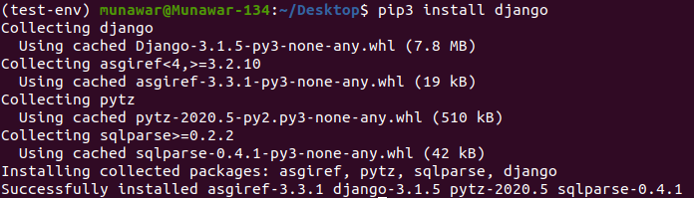Gambar 2.10: Instalasi Django
Gambar 2.11: Cek Versi Django

Server Lokal
Sebelum menjalankan server lokal kita perlu membuat projek terlebih dahulu. Cara membuat projek django adalah dengan mengetik “django-admin startproject <namaprojek>” pada command line atau terminal.
Jika projek berhasil dibuat, maka akan muncul folder dengan nama projek. Lalu untuk menjalankan server lokal kita harus masuk kedalam folder tadi dan mengetik “python manage.py runserver” atau “python3 manage.py runserver” pada command line atau terminal.
Gambar 2.12: Memulai Projek Django
Lalu kita bisa membuka browser dan mengakses “localhost:8000” atau “127.0.0.1:8000”. Jika semua berjalan sesuai dengan yang kita harapkan maka kita akan melihat halaman ini.
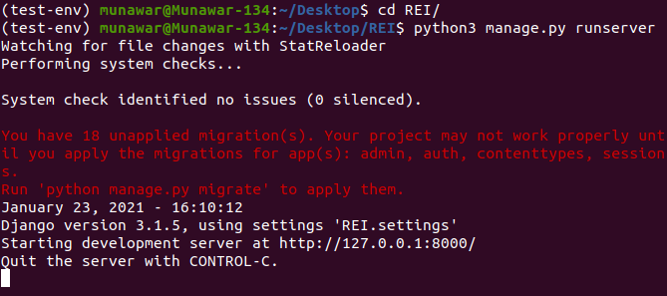Gambar 2.13: Memulai Server Lokal
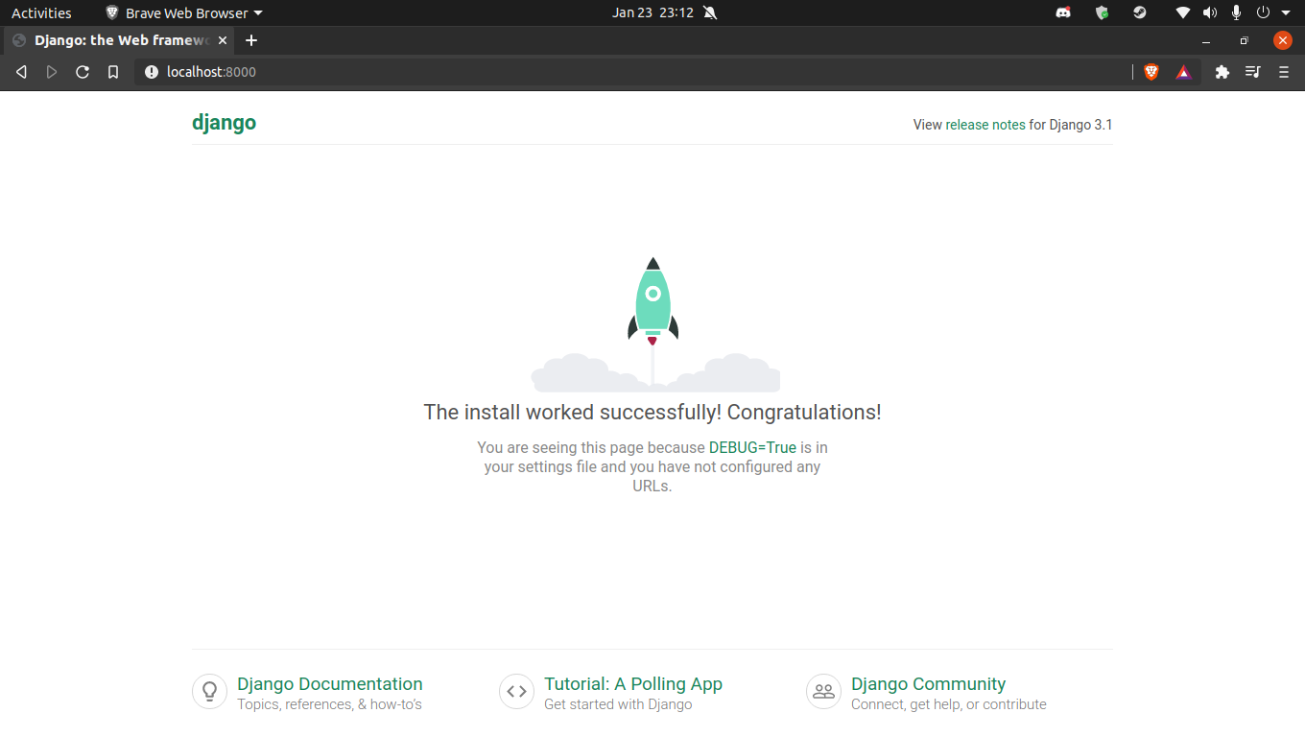Gambar 2.14: Halaman Pertama Django

Konsep MTV
Setiap framework pasti memiliki sebuah arsitektur agar alur kerja dari framework dapat berjalan dengan maksimal. Kebanyakan web framework lain mengadopsi arsitektur MVC (Model View Template), sedangkan django mengadopsi arsitektur yang diberi nama MTV (Model Template View). Konsep MTV adalah konsep yang membagi komponen-komponen utama dalam membangun sebuah website menjadi 3 bagian.

Model
Model adalah bagian yang berhubungan erat dengan basis data. Bagian ini berisi tentang bagaimana skema basis data yang nantinya akan dibuat, apa saja yang harus dilakukan ketika sebuah data akan dimasukkan kedalam atau dihapus dari record basis data, bagaimana cara memvalidasi data yang akan dimasukkan kedalam record basis data, dan lain-lain.

Template
Template adalah bagian yang menentukan bagaimana hasil atau tampilan yang akan diterima oleh user. Bagian ini biasanya berisi script client-side seperti HTML, CSS dan JavaScript.

View
View adalah bagian yang dapat mengakses Model dan Template. Bisa dibilang View adalah bagian yang menghubungkan kedua komponen tadi. View biasanya berisi dengan logika yang bermaksud untuk mengolah data yang diterima dari Model agar bisa dikirimkan menuju Template.

Database
Database (basis data) didefinisikan sebagai sekumpulan data yang saling berhubungan, disimpan dengan minimum redundansi untuk melayani banyak aplikasi secara optimal. Basis data merupakan sistem yang terdiri atas kumpulan file atau tabel yang saling berhubungan dan Database Management System (DBMS) yang memungkinkan beberapa pemakai untuk mengakses dan manipulasi file-file tersebut.

SQL
Structured Query Language (SQL) adalah bahasa query yang dirancang untuk pengambilan informasi tertentu dari database. Bahasa query merupakan bahasa yang digunakan untuk memanipulasi data di DBMS. Hal ini berlaku baik untuk memasukkan, merubah, atau menghapusnya. Perintah dasar SQL dibagi kedalam tiga jenis.
      - Data Definition Language (DDL)
Jenis perintah dasar yang pertama adalah Data Definition Language atau biasa disingkat dengan DDL. Perintah dasar ini sebenarnya merupakan perintah paling mendasar dari bahasa SQL. Tujuannya untuk membuat struktur sebuah database. Perintah-perintah yang termasuk kedalam DDL adalah:
          - Create, sebuah perintah yang digunakan ketika membuat sebuah basis data baru, baik itu berupa tabel baru atau sebuah kolom baru.
          - Alter, digunakan untuk mengubah struktur tabel yang sebelumnya sudah ada, seperti nama tabel, penambahan kolom, mengubah, maupun menghapus kolom serta menambahkan atribut lainnya.
          - Rename, digunakan untuk mengubah sebuah nama di sebuah tabel ataupun kolom yang ada.
          - Drop, digunakan untuk menghapus baik itu berupa database, tabel maupun kolom hingga index.
          - Show, digunakan untuk menampilkan tabel atau databases yang ada.
      - Data Manipulation Language (DML)
Yang kedua adalah Data Manipulation Language (DML). Perintah SQL ini bertujuan untuk memanipulasi data yang ada dalam sebuah database. Ada 4 perintah yang termasuk kedalam DML.
          - Insert, digunakan untuk memasukkan sebuah record baru kedalam sebuah tabel.
          - Select, digunakan untuk menampilkan atau mengambil data dari satu atau lebih tabel dalam sebuah database.
          - Update, digunakan untuk memperbarui data. Contohnya saat ada kesalahan pada proses Insert data, daripada melakukan proses Delete lalu melakukan insert ulang, menggunakan Update jauh lebih sederhana.
          - Delete, digunakan untuk menghapus record yang ada di dalam sebuah tabel.
      - Data Control Language (DCL)
Perintah dasar berikutnya adalah Data Control Language atau DCL. Perintah SQL ini digunakan untuk mengatur hak apa saja yang dimiliki oleh pengguna. Baik itu hak terhadap sebuah database ataupun pada tabel maupun field yang ada. Ada 2 perintah dasar yang termasuk kedalam DCL.
          - Grant, digunakan ketika admin database ingin memberikan hak akses ke user lainnya. Tentu pemberian hak akses ini dapat dibatasi atau diatur. Dalam hal ini admin pun dapat memberikan akses mengenai perintah dalam DML di atas.
          - Revoke, digunakan untuk mencabut maupun menghapus hak akses seorang pengguna yang awalnya diberikan akses oleh admin database melalui perintah Grant sebelumnya.

DBMS
Database Management System (DBMS) adalah suatu sistem atau software yang dirancang khusus untuk mengelola suatu basis data dan menjalankan operasi terhadap data yang diminta oleh banyak pengguna. DBMS merupakan perantara untuk user dengan basis data.

SQLite
SQLite adalah software library yang menerapkan engine database SQL secara mandiri, tanpa memerlukan server, tanpa perlu melakukan konfigurasi, dan bersifat transaksional. SQLite adalah engine database SQL yang paling banyak digunakan di dunia. SQLite adalah sebuah engine database SQL yang langsung tertanam atau pada aplikasi. Tidak seperti kebanyakan database SQL lainnya, SQLite tidak memiliki server yang terpisah dari aplikasi. SQLite membaca dan menulis langsung ke file disk biasa.

MongoDB
MongoDB merupakan salah satu jenis database NoSQL yang berbasis dokumen dengan format JSON. MongoDB didirikan oleh Kevin Ryan, Dwight Meriman, Eliot Horowitz yang kini tergabung dalam MongoDB Inc. Dan masing-masing memiliki peran dan jabatan yang sangat penting yakni Kevin Ryan yang tengah menjabat sebagai board member. Kemudian Dwight berkedudkan sebagai chairman serta Eliot Horowitz dengan jabatan CTO.
Keunggulan dari MongoDB ini adalah dalam sistem penyimpanan data tidak lagi menggunakan tabel. Akan tetapi, menggunakan dokumen terstruktur layaknya JSON karena telah menggunakan JavaScript. Sehingga performa yang dihasilkan oleh MongoDB akan lebih cepat. MongoDB juga menggunakan cloud based server, sehingga kita tidak memerlukan server lokal untuk mengakses database.

Weasyprint
Weasyprint adalah sebuah visual rendering engine untuk HTML dan CSS yang dapat melakukan ekspor kedalam bentuk PDF atau PNG. Untuk menginstall Weasyprint kita hanya tinggal menulis “pip install weasyprint” atau “pip3 install weasyprint” pada command line atau terminal.

Web Server
Server atau web server adalah sebuah software yang memberikan layanan berbasis data dan berfungsi menerima permintaan dari HTTP atau HTTPS pada klien yang dikenal dan biasanya kita kenal dengan nama web browser (Mozilla Firefox, Google Chrome) dan untuk mengirimkan kembali hasil dalam bentuk beberapa halaman web dan pada umumnya akan berbentuk dokumen HTML.

Gunicorn
Green Unicorn (Gunicorn), merupakan sebuah HTTP Server untuk Python yang berbasis “web server gateway interface” atau WSGI dan dikhususkan untuk lingkungan Unix-like. Gunicorn dapat berinteraksi dengan berbagai macam web server. Gunicorn juga memiliki kompatibilitas yang tinggi dengan berbagai macam web framework berbasis WSGI seperti Django, Flask, Falcon, dan lainnya.

Flowmap
Flowmap (peta alir) adalah bagan yang menggambarkan aliran kerja dari sebuah prosedur. Flowmap merupakan pengembangan dari flowchart, namun pada flowmap lebih dijelaskan tokoh-tokoh yang menjalankan suatu pekerjaan. Ada beberapa simbol yang digunakan dalam flowmap, berikut adalah sedikit penjelasan dari beberapa simbol pada flowmap.

Data Flow Diagram
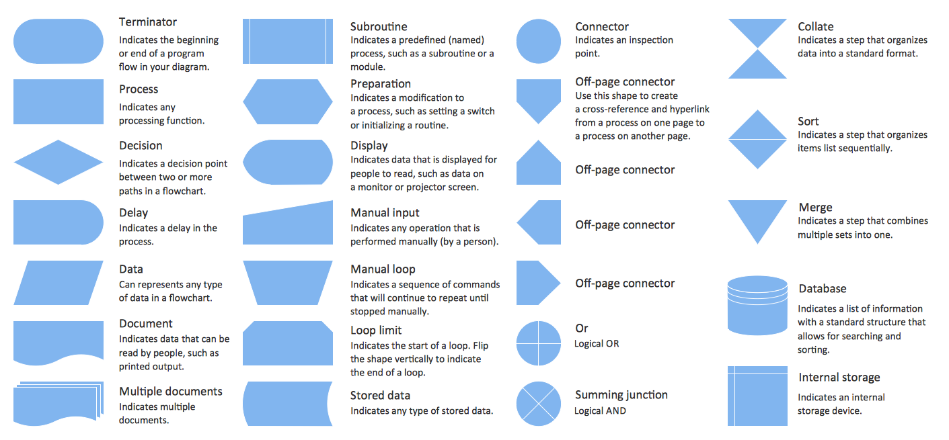Gambar 2.15: Simbol-Simbol Flowmap
Data Flow Diagram (Diagram Alur Data) atau disingkat DFD adalah diagram yang menggambarkan alur data dalam sebuah sistem informasi. Sebuah DFD menggambarkan data macam apa yang menjadi input dan output dari sebuah sistem, dari mana data tersebut datang dan kemana data tersebut akan disalurkan, serta dimana data tersebut akan disimpan.
DFD dipecah menjadi beberapa level, dimulai dari diagram konteks yang bentuknya sederhana, hanya berisi satu notasi proses yang mencakup seluruh sistem dan hubungannya dengan entitas luar. Kemudian DFD dipecah menjadi level 0, dimana notasi proses sistem diuraikan menjadi proses-proses utama. Diagram masih bisa terus dipecah, menjelaskan lagi proses-proses yang ada. Umumnya penggambaran DFD tidak lebih dari level 2.
Dalam menggambar DFD ada beberapa gaya notasi. Salah satunya, yang disebut notasi Yourdon/DeMarco, menggambarkan simbol-simbol DFD dengan sebagai berikut: lingkaran untuk proses, garis atas dan garis bawah untuk tempat penympanan data, persegi panjang untuk entitas luar, dan anak panah untuk alur data.
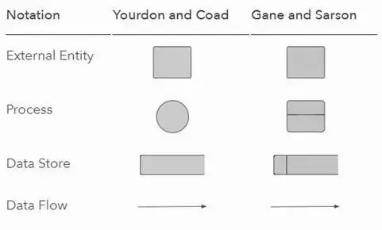Gambar 2.16: Simbol-Simbol DFD

Entity Relation Diagram
Entity Relation Diagram (ERD) adalah suatu model yang digambar untuk menjelaskan struktur dan hubungan antar data dalam basis data berdasarkan objek-objek dasar data yang mempunyai hubungan antar relasi. Pada dasarnya ada 3 komponen yang digunakan, yaitu:
- Entitas, merupakan objek yang mewakili sesuatu yang nyata dan dapat dibedakan dari sesuatu yang lain. Simbol dari entitas ini biasanya digambarkan dengan persegi panjang.
- Atribut, setiap entitas pasti mempunyai elemen yang disebut atribut yang berfungsi untuk mendeskripsikan karakteristik dari entitas tersebut. Isi dari atribut mempunyai sesuatu yang dapat mengidentifikasikan isi elemen satu dengan yang lain. Gambar atribut diwakili oleh simbol elips.
- Relasi, adalah hubungan antara sejumlah entitas yang berasal dari himpunan entitas yang berbeda.
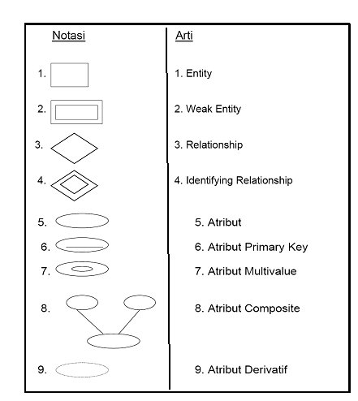Gambar 2.17: Simbol-Simbol ERD

BAB 3
ANALISA DAN PERANCANGAN

Rancangan Sistem
Aplikasi ini direncanakan untuk bisa menangani pemasukkan nilai serta pembuatan rapor digital. Aplikasi ini dapat digunakan oleh 3 jenis pengguna yaitu walikelas, staf tata usaha, dan admin. Walikelas mempunyai hak untuk melakukan CRUD pada nilai dan kehadiran siswa yang diwalikan dan dapat mencetak rapor siswa yang diwalikan. Staf tata usaha mempunyai hak untuk melakukan CRUD pada data siswa, data kelas, data mata pelajaran, data jurusan, data ekskul, dan data sekolah. Staf tata usaha juga dapat membuat akun pengguna (walikelas dan staf tata usaha). Sedangkan admin mempunyai hak untuk melakukan CRUD pada semua data dan dapat mencetak rapor setiap siswa.
Fitur yang terdapat pada aplikasi ini adalah pembuatan dokumen rapor siswa, pengaturan akun walikelas dan staf tata usaha, input data siswa, input nilai dan absensi siswa, pengaturan kelas dan mata pelajaran, pergantian semester, dan pengubahan data sekolah.

Pembuatan Dokumen Rapor Siswa
Aplikasi ini dapat membuat sebuah dokumen dalam bentuk PDF yang berisi halaman sampul, informasi sekolah, halaman biodata siswa, dan nilai (mata pelajaran, ekskul) serta kehadiran siswa. Rapor yang dibuat adalah rapor per-semester. Pembuatan rapor juga dapat dilakukan per-kelas, hasil yang akan didapat berupa sebuah berkas ZIP yang didalamnya berisi berkas PDF setiap siswa dari kelas tersebut.

Pengaturan Akun Walikelas dan Staf Tata Usaha
Aplikasi ini dapat menambah, mengurangi, dan mengubah akun guru dan staf yang digunakan untuk mengakses kedua aplikasi.

Input Data Siswa
Aplikasi ini menyediakan antarmuka untuk memasukkan data siswa dan kelas ke dalam database. Aplikasi ini juga menyediakan validasi data siswa sebelum dimasukkan ke dalam database.

Input Data Nilai dan Absensi
Aplikasi ini menyediakan antarmuka untuk memasukkan data nilai (mata pelajaran dan ekskul) dan absensi siswa ke dalam database. Nilai dan absensi siswa hanya bisa di-input oleh walikelas masing-masing.

Pengaturan Kelas
Aplikasi ini menyediakan antarmuka untuk melakukan manajemen kelas. Seperti mengatur walikelas untuk setiap kelas, mengatur jurusan, dan mengatur siswa yang menjadi anggota suatu kelas.

Pengaturan Mata Pelajaran
Aplikasi ini dapat mengatur apa saja mata pelajaran yang ada di dalam suatu kelas dan berapa nilai ketuntasan minimalnya. Hanya akun Staf TU yang dapat melakukan aksi ini.

Pergantian Semester
Ketika semester berubah, aplikasi harus bisa menandai data-data ynag berlaku pada semester yang lalu (seperti data nilai) sebagai data lama, kemudian aplikasi dapat digunakan kembali seperti biasa, siap untuk diisi dengan data-data baru. Hanya akun Staf TU yang dapat melakukan CRUD data semester dan mengganti semester yang aktif.

Pengubahan Data Sekolah
Data sekolah juga dapat diubah agar aplikasi lebih dinamis dan bisa digunakan oleh banyak instansi sekolah. Beberapa fitur juga akan menyesuaikan berdasarkan tingkat sekolah. Misalnya jika tingkat sekolah adalah SMK maka fitur CRUD “Jurusan” akan tersedia.

Data Flow Diagram Aplikasi
Berikut adalah DFD dari aplikasi, mulai dari level 0 sampai dengan level 2.

DFD Level 0
Berikut adalah DFD level 0 dari aplikasi ini.

DFD Level 1
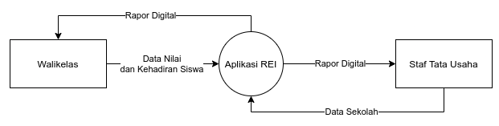Gambar 3.1: DFD Level 0
Pada Diagram Level 1 di bawah terdapat tiga buah notasi proses, yaitu update data sekolah, sistem penilaian, dan sistem pencetakan rapor, yang akan diperjelas pada DFD level 2.

DFD Level 2
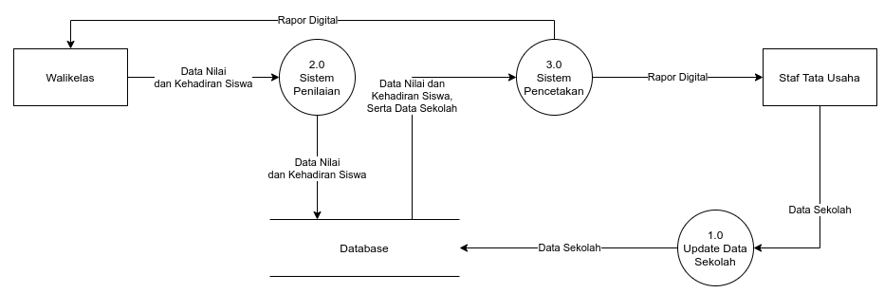Gambar 3.2: DFD Level 1
Berikut adalah DFD level 2 dari aplikasi ini.
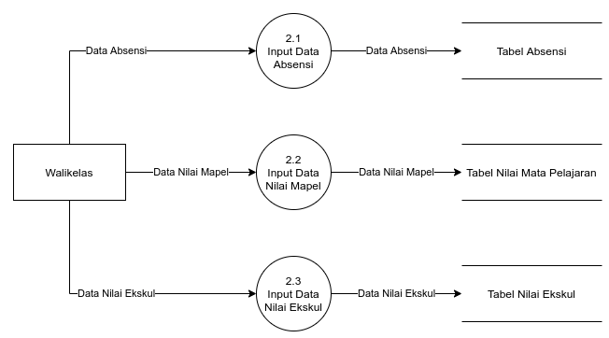Gambar 3.3: DFD Level 2 Input Nilai dan Kehadiran Siswa
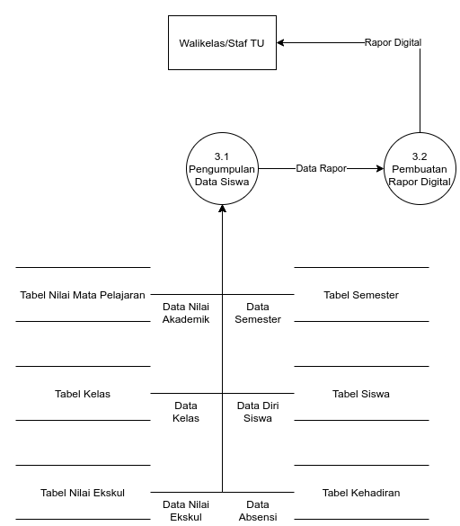Gambar 3.4: DFD Level 2 Pencetakan Rapor Digital

Flowmap
Berikut adalah flowmap dari sistem berjalan dan sistem aplikasi ini.

Flowmap Sistem Berjalan
Sistem berjalan adalah sistem yang sudah digunakan dalam mencetak sebuah rapor sebelum aplikasi ini dibuat.
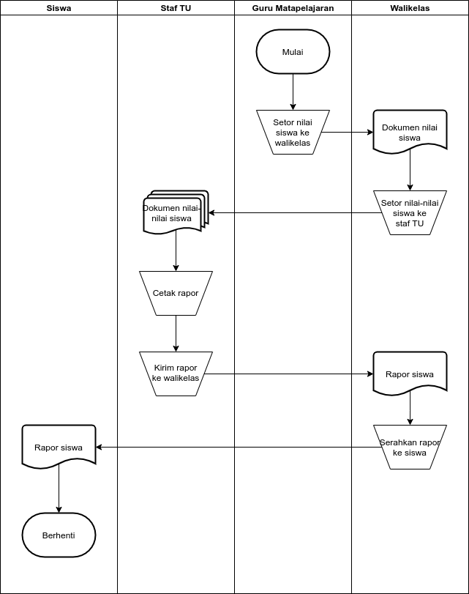Gambar 3.5: Flowmap Sistem Berjalan

Flowmap Aplikasi
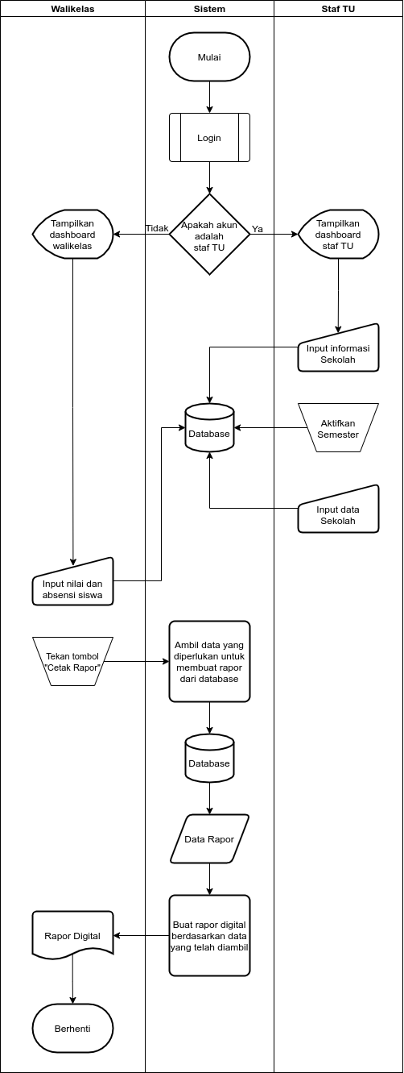Gambar 3.6: Flowmap Aplikasi

Rancangan Database
Untuk membuat aplikasi ini, dibutuhkan sebuah database di mana data-data yang diperlukan dalam pembentukan rapor akan disimpan. Pada aplikasi ini DBMS yang digunakan adalah SQLite pada tahap pengembangan dan Mongo DB pada tahap produksi.

Entity Relationship Diagram
Pada rancangan diatas, entitas yang mempunyai atribut “id_semester” berwarna merah berarti memiliki relasi dengan entitas Semester.
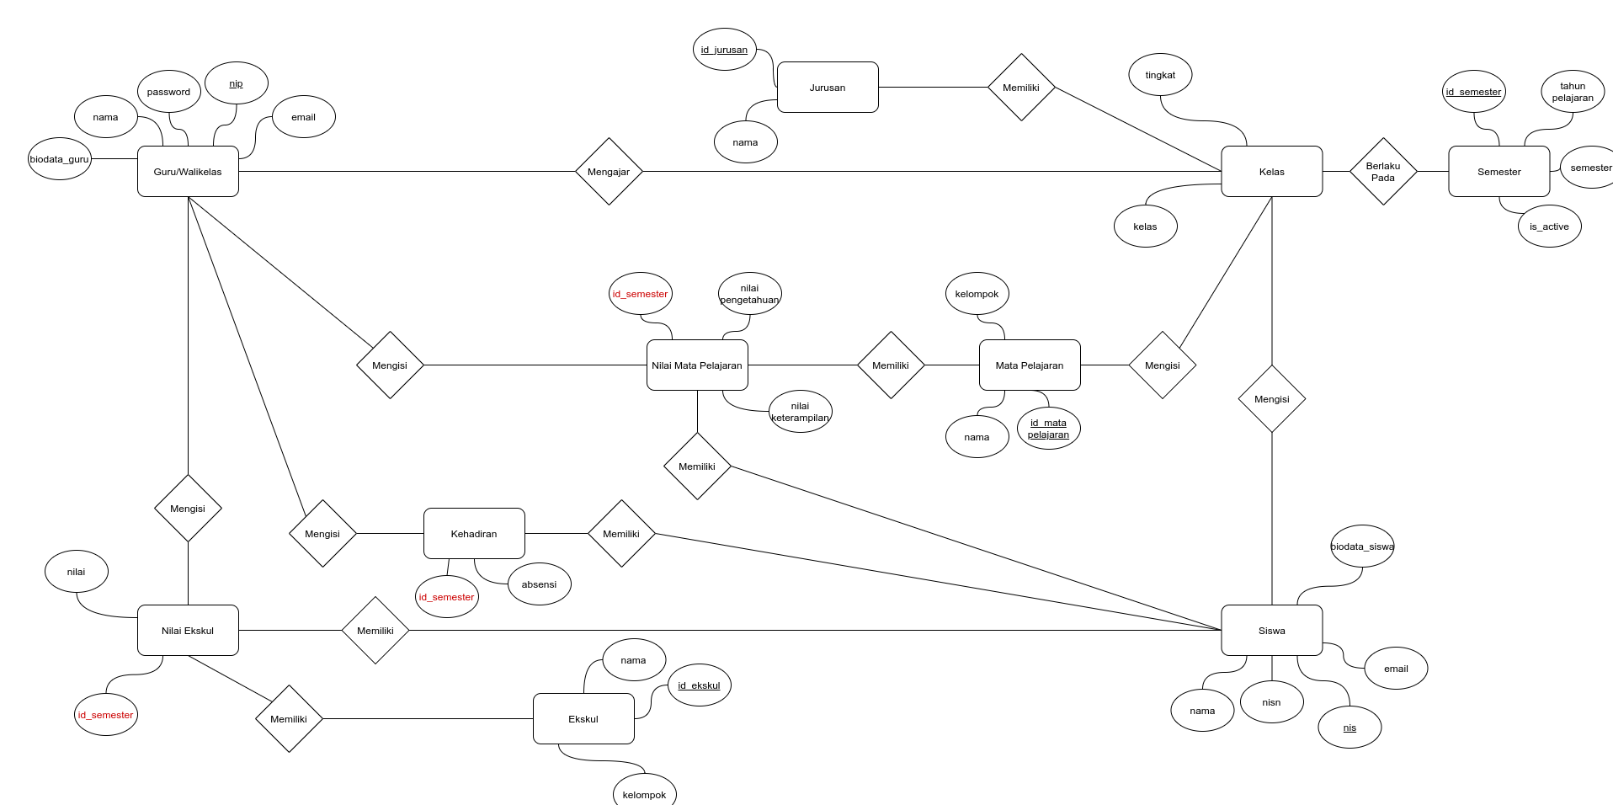Gambar 3.7: Entity Relation Diagram

Rancangan Tabel
Berdasarkan data-data yang diperlukan oleh aplikasi, berikut adalah rancangan kolom (field) tabel-tabel dalam database.
- Tabel Sekolah
Tabel 3.1: Tabel Sekolah
Kolom | Tipe Data | Keterangan
nama | char(255)
tingkat | enum(‘SD’, ‘SMP’, ‘SMA’, ‘SMK’)
npsn | char(8)
alamat | char(255)
keluarahan | char(50)
kecamatan | char(50)
kota | char(50)
provinsi | char(50)
email | char(50)
no_telepon | char(20)
kode_pos | char(5)
kepsek | char(255)
nip_kepsek | char(18)
Tabel sekolah merupakan singleton model, artinya jumlah record yang ada di dalam tabel ini tidak boleh lebih dari satu. Pembuatan dan penghapusan record tidak bisa dilakukan dan kita hanya bisa melakukan pengubahan. Tabel ini digunakan untuk menampung informasi sekolah yang akan menggunakan aplikasi ini.
- Tabel Guru
Tabel 3.2: Tabel Guru
Kolom | Tipe Data | Keterangan
id | integer(11) | Primary key
nip | char(18) | Unique
password | char(10)
nama | char(255)
gender | enum(‘Pria’, ‘Wanita’)
email | char(50)
tempat_lahir | char(50)
tanggal_lahir | date
agama | char(50)
alamat | char(255)
is_walikelas | boolean
is_staftu | boolean
is_admin | boolean
is_active | boolean
Tabel Guru memiliki kolom id karena merupakan master table. Kolom nip dibuat unique karena seharusnya tidak ada guru yang memiliki NIP yang sama. Kolom is_walikelas, is_staftu, dan is_admin adalah kolom yang akan menentukan hak apa yang akan diberikan kepada akun guru tersebut. Kolom is_active adalah kolom yang digunakan agar kita dapat melakukan soft delete bila kita akan menghapus sebuah akun guru, jadi daripada kita benar-benar menghapus record dari database, kita bisa membuat akun tadi nonaktif agar nanti bisa diaktifkan kembali jika memang perlu.
- Tabel Semester
Tabel 3.3: Tabel Semester
Kolom | Tipe Data | Keterangan
id | integer(11) | Primary key
tahun_mulai | char(4)
tahun_akhir | char(4)
semester | enum(‘Ganjil’, ’Genap’)
is_active | boolean
Unique together: (tahun_mulai, tahun_akhir, semester)
Tabel Semester memiliki kolom id karena merupakan master table. Kolom tahun_mulai, tahun_akhir, dan semester diberikan constraint unique together artinya kombinasi ke-tiga kolom tadi tidak boleh sama atau harus unique. Kolom is_active merupakan kolom yang akan menjadi acuan semester apa yang sedang aktif, jika kolom is_active berisi True pada suatu record maka record tadi akan dijadikan semester aktif dan aplikasi akan menggunakan data berdasarkan semester itu. Hanya boleh ada 1 record is_active yang bernilai True. Jika semester aktif sudah ada dan user mengaktifkan lagi semester lain, maka semester aktif yang lama akan dinonaktifkan digantikan oleh semester aktif yang baru.
- Tabel Jurusan
Tabel 3.4: Tabel Jurusan
Kolom | Tipe Data | Keterangan
id | integer(11) | Primary key
nama | char(255)
nama_singkat | char(10) | Null
Tabel Jurusan memiliki kolom id karena merupakan master table. Nama jurusan lengkap seperti “Rekayasa Perangkat Lunak” disimpan di kolom nama dan singkatannya seperti “RPL” disimpan di kolom nama_singkat. Kolom nama_singkat memiliki constraint null berarti kolom ini boleh tidak memiliki isi.
- Tabel Mata Pelajaran
Tabel 3.5: Tabel Mata Pelajaran
Kolom | Tipe Data | Keterangan
id | integer(11) | Primary key
nama | char(255)
nama_singkat | char(10) | Null
kelompok | enum(‘NA’, ‘WS’, ‘MULOK’)
Tabel Mata Pelajaran memiliki kolom id karena merupakan master table. Nama mata pelajaran lengkap seperti “Pemrograman Dasar” disimpan di kolom nama dan singkatannya seperti “Dasprog” disimpan di kolom nama_singkat. Kolom nama_singkat memiliki constraint null berarti kolom ini boleh tidak memiliki isi.
- Tabel KKM
Tabel 3.6: Tabel KKM
Kolom | Tipe Data | Keterangan
id_matapelajaran | integer(11) | Foreign key
id_semester | integer(11) | Foreign key
pengetahuan | smallint
keterampilan | smallint
Unique together: (id_matapelajaran, id_semester)
Tabel KKM merupakan sebuah transaction table jadi kolom primary key tidak terlalu diperlukan. Kolom id_matapelajaran merujuk pada kolom id pada tabel Mata Pelajaran dan kolom id_semester merujuk pada kolom id pada tabel Semester. Kolom id_matapelajaran, dan id_semester diberikan constraint unique together artinya kombinasi ke-tiga kolom tadi tidak boleh sama atau harus unique.
- Tabel Ekskul
Tabel 3.7: Tabel Ekskul
Kolom | Tipe Data | Keterangan
id | integer(11) | Primary key
nama | char(255)
jenis | enum(‘Kepemimpinan’, ‘Keagamaan’, ‘Kesenian’, ‘Olahraga’, ‘Lain-lain’)
Tabel Ekskul memiliki kolom id karena merupakan master table.
- Tabel Kelas
Tabel 3.8: Tabel Kelas
Kolom | Tipe Data | Keterangan
id | integer(11) | Primary key
tingkat | char(3)
id_jurusan | integer(11) | Foreign key, Null
kelas | enum(‘A’, ‘B’, ‘C’, ‘D’)
id_matapelajaran | many-to-many | Foreign key
id_guru | integer(11) | Foreign key
id_semester | integer(11) | Foreign key
Unique together: (tingkat, id_jurusan, kelas, id_semester)
Tabel Kelas memiliki kolom id karena merupakan master table. Kolom id_jurusan merujuk pada kolom id pada tabel Jurusan dan diberikan constraint null agar jika kelas yang akan dibuat bukanlah kelas SMK maka kelas dapat tetap dibuat. Kolom id_guru merujuk pada kolom id pada tabel Guru, kolom ini akan menjadi acuan tentang guru mana yang menjadi walikelas suatu kelas. Kolom id_matapelajaran merupakan kolom many-to-many, fungsinya untuk mengetahui mata pelajaran apa saja yang diajarkan di suatu kelas.
- Tabel Siswa
Tabel 3.9: Tabel Siswa
Kolom | Tipe Data | Keterangan
id | Integer(11) | Primary key
nisn | char(10) | Unique
nis | char(9) | Unique
nama | char(255)
gender | enum(‘Pria’, ‘Wanita’)
email | char(50)
tempat_lahir | char(50)
tanggal_lahir | date
agama
alamat | char(255)
sekolah_asal | char(50)
nama_ayah | char(255)
nama_ibu | char(255)
id_kelas | integer(11) | Foreign key
Tabel Siswa memiliki kolom id karena merupakan master table. Kolom id_kelas merujuk pada kolom id pada tabel Kelas. Kolom nis dan nisn diberi constraint unique karena seharusnya tidak ada siswa yang memiliki NIS atau NISN yang sama. Kolom lainnya adalah kolom yang nanti nilainya akan digunakan pada halaman biodata siswa dalam rapor digital.
- Tabel Absensi
Tabel 3.10: Tabel Absensi
Kolom | Tipe Data | Keterangan
id_siswa | integer(11) | Foreign key
id_semester | integer(11) | Foreign key
izin | smallint
sakit | smallint
bolos | smallint
Unique together: (id_siswa, id_semester)
Tabel Absensi merupakan sebuah transaction table jadi kolom primary key tidak terlalu diperlukan. Kolom id_siswa merujuk pada kolom id pada tabel Siswa dan kolom id_semester merujuk pada kolom id pada tabel Semester. Kedua kolom tadi diberikan constraint unique together.
- Tabel Nilai Mata Pelajaran
Tabel 3.11: Tabel Nilai Mata Pelajaran
Kolom | Tipe Data | Keterangan
id_siswa | integer(11) | Foreign key
id_matapelajaran | integer(11) | Foreign key
id_semester | integer(11) | Foreign key
nilai_pengetahuan | smallint
nilai_keterampilan | smallint
Unique together: (id_siswa, id_matapelajaran, id_semester)
Tabel Nilai Mata Pelajaran merupakan sebuah transaction table jadi kolom primary key tidak terlalu diperlukan. Kolom id_siswa merujuk pada kolom id pada tabel Siswa, kolom id_semester merujuk pada kolom id pada tabel Semester, dan kolom id_matapelajaran merujuk pada kolom id pada tabel Mata Pelajaran. Ketiga kolom tadi diberikan constraint unique together.
- Tabel Nilai Ekskul
Tabel 3.12: Tabel Nilai Ekskul
Kolom | Tipe Data | Keterangan
id_siswa | integer(11) | Foreign key
id_ekskul | integer(11) | Foreign key
id_semester | integer(11) | Foreign key
nilai | enum(‘A’, ‘B’, ‘C’, ‘D’)
Unique together: (id_siswa, id_ekskul, id_semester)
Tabel Nilai Ekskul merupakan sebuah transaction table jadi kolom primary key tidak terlalu diperlukan. Kolom id_siswa merujuk pada kolom id pada tabel Siswa, kolom id_semester merujuk pada kolom id pada tabel Semester, dan kolom id_ekskul merujuk pada kolom id pada tabel Ekskul. Ketiga kolom tadi diberikan constraint unique together.
- Tabel Rapor
Tabel 3.13: Tabel Rapor
Kolom | Tipe Data | Keterangan
id_siswa | integer(11) | Foreign key
id_semester | integer(11) | Foreign key
rapor | varchar
Unique together: (id_siswa, id_semester)
Tabel Nilai Rapor merupakan sebuah transaction table jadi kolom primary key tidak terlalu diperlukan. Kolom id_siswa merujuk pada kolom id pada tabel Siswa dan kolom id_semester merujuk pada kolom id pada tabel Semester. Kedua kolom tadi diberikan constraint unique together. Kolom rapor digunakan untuk menyimpan lokasi berkas PDF rapor.

Rancangan Layout Halaman
Berikut adalah rancangan tata letak (layout) komponen interface dari aplikasi ini.

Rancangan Tata Letak Halaman Login
Pada halaman login ditampilkan logo dan form yang berisi isian untuk melakukan proses login seperti username dan password. Logo diletakkan di bagian atas halaman dan form login diletakkan dibawahnya.
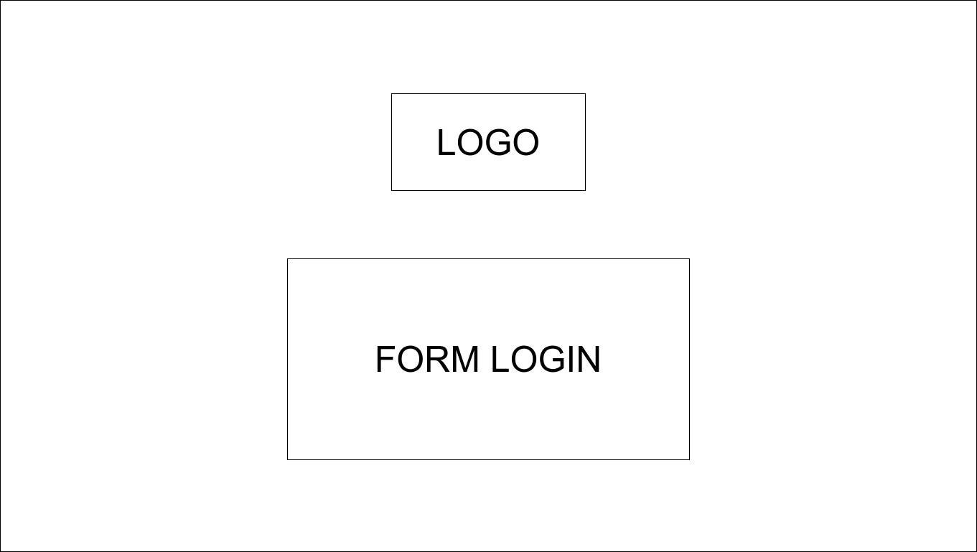Gambar 3.8: Rancangan Tata Letak Halaman Login

Rancangan Tata Letak Halaman Panel
Semua halaman selain halaman login akan mengikuti tata letak ini. Bagian isi akan berubah-ubah sesuai dengan halaman yang sedang dikunjungi. Navigasi samping akan berisi tulisan informasi atau link (tautan) yang akan membawa pengguna ke halaman lain. Navigasi atas akan menunjukkan informasi tentang halaman apa yang sedang dikunjungi dan akun yang digunakan untuk melakukan login. Bagian kepala (header) diisi dengan tulisan informasi seperti error warning atau success info. Dan bagian dropdown akan diisi tautan menuju halaman informasi sekolah, logout, about dev, dan profil pribadi.
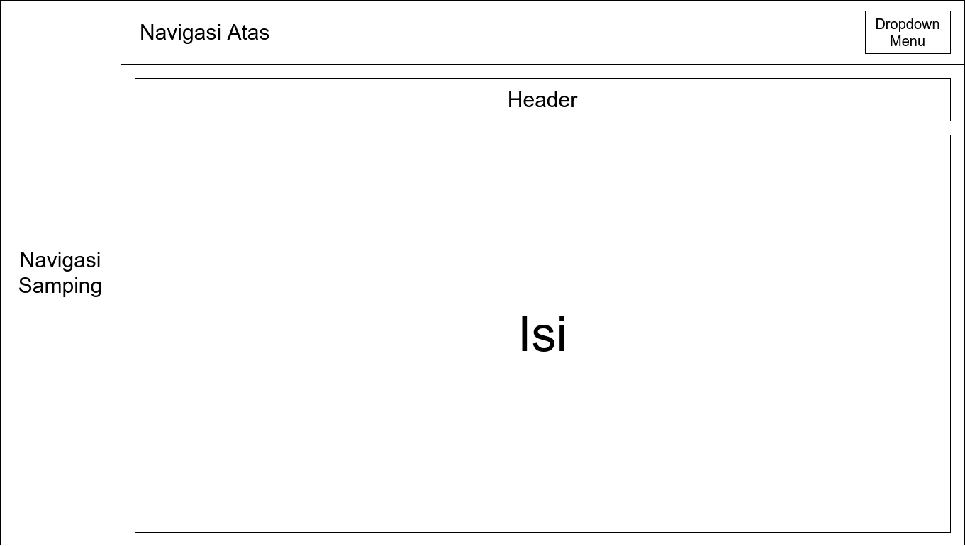Gambar 3.9: Rancangan Tata Letak Halaman Panel

BAB 4
IMPLEMENTASI DAN PENGUJIAN

Subheading

Subheading 2

Subheading 3

BAB 5
PENUTUP

Kesimpulan

Saran

DAFTAR PUSTAKA

